****道路运输安全生产监督检查工作业务指导书****

****一、工作依据****《中华人民共和国安全生产法》、《中华人民共和国道路运输条例》、《内蒙古自治区安全生产条例》、《内蒙古自治区道路运输条例》、《道路旅客运输及客运站管理规定》、《道路危险货物运输管理规定》《危险货物道路运输安全管理办法》、《道路普通货物运输及货运站场管理规定》、《机动车维修管理规定》、《危险货物道路运输安全管理办法》、《道路运输车辆动态监督管理办法》、《交通运输综合行政执法事项指导目录》、《道路旅客运输企业安全管理规范》等.

****二、监督检查对象****

从事道路运输经营的企业、从业人员、车辆、设施设备等。

****三、监督检查内容与指标****

（一）监督检查内容1.涉及行政处罚、行政强制的执法检查事项按照《交通运输综合行政执法事项指导目录》执行；2.其他监督服务指导事项按照行业法规规章规定执行。

（二）监督检查指标1、随机抽查：根据本系统年度“双随机、一公开”抽查工作计划，按比率抽取辖区内一定数量的道路运输企业作为检查对象。2、专项检查：检查频率根据工作需要或以上级布置为准。

****四、监督检查方式****

1、到经营者的经营场所进行现场检查；2、书面检查；3、网络平台抽查；4、根据投诉举报开展执法检查。

****五、监督检查措施****

1、查看有关道路运输经营许可证件。2、查看相关管理制度及其落实情况。3、检查相关经营行为及其台账。4、检查相关经营场地与设施、车辆档案、从业人员档案等。

****六、监督检查程序****

（一）随机抽查事项工作流程1、创建工作任务。交通运输主管部门通过“双随机、一公开”监管平台创建工作任务，随机抽取检查对象，随机选派执法人员组成检查小组。2、召开检查前会议。由交通运输主管部门召集，执法机构、运输服务机构、检验检测机构、科研院所等单位的专业技术人员等相关人员参加检查前会议，会议主要内容：（1）组成检查组，指定一名人员担任检查小组组长，根据执法检查需要，选派专业人员参与检查或委托第三方评价机构派员参加；（2）对检查工作进行整体安排部署，明确检查事项、重点内容、检查方式等，强调注意事项；（3）准备执法记录仪、检查笔录文书等检查装备等；（4）通知企业在两个工作日内准备迎查。3、开展检查。检查小组实行组长负责制，由组长召集组员有计划开展检查活动。

流程图如下：

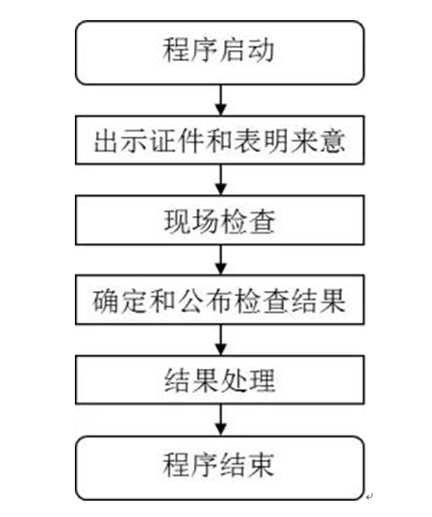

（1）监督检查人员对道路运输企业实施监督检查，应当出示执法证件，检查组组长向企业主要负责人表明来意，并请企业主要负责人简要介绍企业基本情况，安排企业相关工作人员陪同检查。（2）监督检查人员按照要求制作现场监督检查表等文书，如实记录监督检查的内容，对于检查的内容，尤其是发现的问题应随时记录，并与企业相关人员进行确认。必要时，可对有关情况进行证据留存(如资料复印件、影视图像等)。发现经营者涉嫌违反相关法律法规规章应当予以行政处罚的，应当场调查取证，制作询问笔录，全程录像。（3）监督检查结束前，检查组组长应当汇总此次检查发现的问题，向企业主要负责人进行反馈，填写《“双随机”抽查执法检查表》，由检查人员、企业负责人签字或盖章。4、集体讨论。监督检查结束后，检查组应当召开集体讨论，制作集体讨论记录，记录内容包括：（1）监督检查中发现的问题，应向被检查单位书面提出立即或限期整改的，应当明确整改情况及期限的要求，监督检查人员应当跟踪整改情况；（2）监督检查中发现有发生安全事故潜在风险的，应当责令经营者应当立即停止经营活动；（3）监督检查中发现经营者存在安全隐患，未及时采取有效措施消除的，可以对经营者的法定代表人或者主要负责人进行责任约谈；（4）监督检查中发现违法行为需要行政处罚的，应当明确违法情形及处罚标准；（5）监督检查中发现违法案件线索不属于本部门职责或者超出管辖范围的，应当及时移送有权处理的部门；涉嫌构成犯罪的，应当及时移送公安机关；（6）需要讨论的其他内容。参会人员应当在集体讨论记录上签字。6、汇总公示。交通运输主管部门在抽查结束之日起20个工作日内通过“双随机、一公开”监管平台”向社会公示“双随机”抽查情况，接受社会监督。7、及时复查。对检查发现的问题作出责令整改等处理意见的，被抽查人应当在规定时限内作出书面整改报告，交通运输主管部门及时组织检查人员进行复查，填写《整改复查表》。8、存档。一个抽查周期结束后，对相关材料进行整理存档。

（二）专项检查工作流程1、专项检查。对于上级安排部署的专项整治、重点监管企业、外部抄告企业、事故发生企业、舆论曝光企业等需要实施专项检查的，由交通运输主管部门发起组织，制定检查方案，运输服务机构、执法机构具体实施，专业服务机构提供诊断评价、执法机构实施行政处罚。2、投诉查处。对通过投诉举报、转办交办、数据监测等发现的问题，涉及行政处罚的事项由执法机构有针对性地进行检查并依法依规处理，不涉及行政处罚的事项由运输服务机构进行服务指导整改。工作流程参照随机抽查事项工作流程。